РЕСПУБЛИКАНСКИЙ ИНСТИТУТ ОБРАЗОВАНИЯ КАФЕДРА НОВЫХ ИНФОРМАЦИОННЫХ ТЕХНОЛОГИЙ
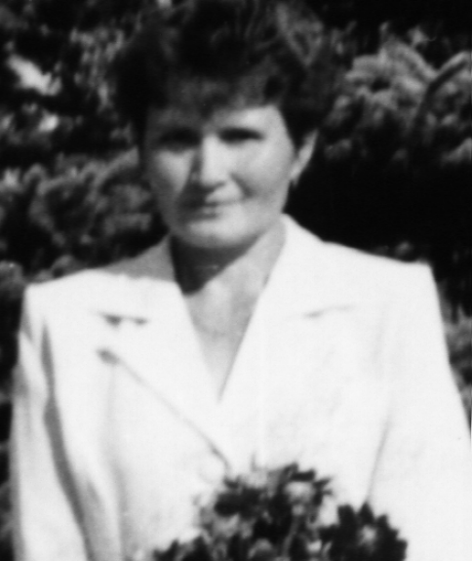

Курсовой проект
Учебно-методический комплект по предмету информатика
(пропедевтический курс)

Выполнила: Шербустанова Г.Л.

Чебоксары 2006 г.

Школа МОУ «Тренькасинская СОШ»

ФИО преподавателя
Шербустанова Галина Леонидовна

Категория первая

Стаж работы 21 год

Предметная область информатика

Ступень обучения учащихся
начальные классы

Тема урока :Основные устройства компьютера.

(Урок – сказка «Компьюша и его друзья»)
2 класс
(Показ слайдов № 1 – 5)
Аннотация: Урок призван познакомить и углубить знания учащихся о компьютере, познакомить учащихся с устройствами компьютера, кратко познакомить с историей развития вычислительной техники, формировать умения грамотного, безопасного обращения с компьютером, уменьшить психологический барьер «человек- компьютер».

Оборудование:

1.Компьютеры для учащихся.

2.Мультимедийный проектор.

3.Электронный учебник «Мир информатики»(1-ый год обучения).

4.Раздаточный материал (листы с бланками тестирования).

План урока

1.Организационный момент.

2.Объявление темы и целей урока.

3.Объяснеие нового материала.

4.Закрепление изученного.

5.Физкультминутка.

6.Проверка степени усвоения нового материала.

7.Задание на дом.

8.Подведение итога урока.

Цели урока: Образовательные:

- познакомить с устройствами компьютера;
- закрепить знания, полученные на уроке.

Развивающие:

- развитие познавательных умений;
2) развитие наблюдательности;
3) развитие самостоятельности, воли.

Воспитательные:
1)воспитание бережного отношения к
дорогостоящей технике;
2)воспитание дисциплинированности;
3)добросовестного отношения к труду;
4)воспитание положительного отношения к учебе.

Задача урока: научить учащихся различать устройства ком –
пьютера.

Ход урока.

1.Организационный момент.

Громко прозвенел звонок
Начинается урок.
Наши ушки на макушке,
Глазки широко открыты
Слушаем, запоминаем,
Ни минуты не теряем.

II. Объявление темы и целей урока.

-В некотором царстве, в некотором государстве жил да был ….. .
Кто это был, узнаете, разгадав загадку.
Миллион задачек сразу
Вам решит помощник мой.
Он с одним огромным глазом
И квадратной головой.(компьютер)

-Он был добрый, поэтому его все любили и ласково называли Компьюша.
-Что же такое компьютер? (Ответы детей)
Компьютер –это электронное программно управляемое устройство, созданное человеком для обработки, хранения и передачи информа-
ции.

( Показ слайда № 6)

III.Объяснение нового материала.

-А хотите узнать, что он из себя представлял?
Первые компьютеры появились 60 лет назад. Один компьютер занимал несколько комнат, основным элементом была электронная лампа. Затем начали применять транзисторы, а позже микросхемы. Компьютеры стали значительно меньше в размерах, скорость вычисления и надежность во много раз возросли. Компьютеры научились не только считать, но и «рисовать», «петь», «моделировать» и многому другому.
-Из каких же частей состоит компьютер?
Компьютер состоит из частей, каждая из которых выполняет свое действие. Самыми важными являются:

1. Системный блок.
Ну а друг – системный блок
Для компьютера как Бог.
Он решает все проблемы
И содержит микросхемы.

(Показ слайда №7)
Системный блок (мозг) ,который производит обработку закодированной информации и хранит ее в своей памяти.
2.Монитор – это устройство для вывода информации , во время
работы компьютера на экране которого мы строим таблицы, рисуем, пишем тексты.

Монитор , скажу, ребята,
Очень нам необходим,
Он покажет текст и игры,
Интереснейший мультфильм.
(Показ слайда № 8)

3.Клавиатура – служит для ввода информации в память компьютера.
Кнопочки на ней всегда
Нажимают без труда.
Знаки, буквы, даже цифры
Знает эта Царь – девица.
(Показ слайда №9)

-И вот однажды решил Компьюша прогуляться по сети Интернет. Ах, вы не знаете, что такое Интернет?

4..Интернет

Тут, дружок, секрета нет:
Все компьютеры на свете
Соединили эти сети.
И теперь любой из нас
За секунды узнает,
Где, и кто, и как живет.

-Но для того, чтобы Компьюша мог путешествовать по Интернету,к нему необходимо подключить устройство, которое называется Мо-
дем.

(Показ слайда № 10)
-А как вы думаете, что- нибудь еще можно дополнительно подключить к компьютеру? Конечно! Пришла пора познакомиться с друзьями Компьюши. И начнем, пожалуй, с … мыши. Нет, нет, это не грызун! Это такое устройство, которое помогает вводить информацию в компьютер.

5. Мышь

Мышка в норке серая
Сыр погрызть мечтает,
Ну а наша на столе
По коврику «летает».

Вправо, влево, вверх и вниз
По экрану стрелку движет,
А на кнопочку нажмешь-
Выполнит, что ни укажешь!
(Показ слайда № 11)
Задание: Определите, какая мышка подключена к Компьюше.

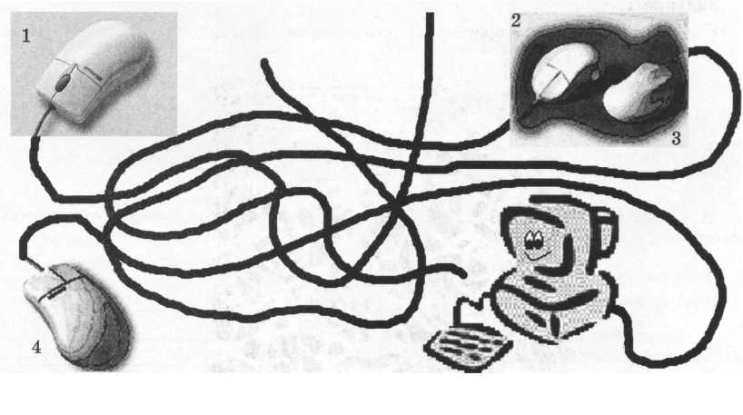

-Но информацию компьютер может получать не только с клавиатуры, но и со сканера.

6.Сканер

Сканер – чудная вещица,
В него положишь ты страницу,
И все, что было там,
На экране видишь сам.

(Показ слайда №12)
Задание: Найдите спрятанное слово в каждой из групп(из каждого слова можно взять только один слог) и вы узнаете, что именно можно сканировать. Например: малина, галоши, налет = машина.
-картошка, пластина, калина. (Картина)
-фонарь, томат, градус, фикус, яма (Фотография)
-Растение, сказка (Рассказ)

А знаете ли вы, что Компьюша не только может получать получать информацию, но и способен сам ее представлять. Например, любое сообщение можно прочитать на мониторе, напечатать на бумаге.

Задание: Разгадайте ребус, и тогда вы узнаете, как называется устройство, которое позволяет выводить информацию из компьютера на бумагу. Составьте слово из первых букв названий картинок.
(Показывается ребус)
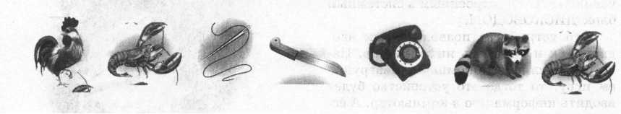

-Правильно, это —
7. Принтер.
(Показывается слайд №13)

-Данные устройства подключаются к системному блоку. Внутри системного блока находятся все самые важные детали, обеспечивающие работу компьютера, а также ПАМЯТЬ, где хранится информация. Информация помещается на диски.

8.Диски.

Диск, дискета – это чудо,
Нам без них, ох, будет худо!
С диска новую игру
Я в компьютер загружу.
Чтобы текст не потерять,
Снова диски нужно взять.
Сохранит все точно нам,
Передам его друзьям.
(Показ слайда №14)

-Но компьютер может не только хранить информацию. Узнайте его возможность по буквенному лабиринту.
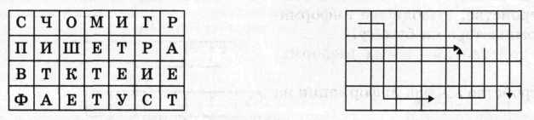

(Пишет, считает, играет, рисует)
IV.Закрепление изученного.

-А теперь давайте вспомним, с какими устройствами, подключаемому к компьютеру, мы познакомились.

Задание: Разгадайте кроссворд
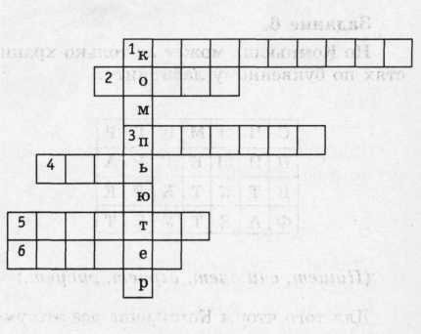
- Устройство для ввода информации
с помощью нажатия на кнопки.
- Устройство, с помощью которого
можно подключиться к сети Интернет.
- Устройство, выводящее информацию
из компьютера на бумагу.
- Устройство для ввода информации.
- Устройство вывода информации на
экран.
- Устройство, копирующее любую
информацию в компьютер с бумаги.

V. Физкультминутка

Поднимайте плечики ,
Прыгайте, кузнечики,
Прыг – скок, прыг – скок.
Сели. травушку покушаем,
Тишину послушаем.
Тише, тише, высоко
Прыгай на носках легко.

VI.Проверка степени усвоения нового материала.
(Тестирование в двух вариантах)
-Только самые внимательные могут ответить на вопросы, которые вы получили на листочках.

I вариант
1. Компьютер - это инструмент для:
а) работы на огороде
б) обработки дерева
в) работы с информацией
2. Клавиатура - это часть:
а)телевизора
б)радиоприемника в) компьютера
3. Память компьютера бывает:
а) электронной
б) бумажной
в)каменной

4. Основные части компьютера- это:
а) монитор, клавиатура, мышь, системный блок
б) монитор, клавиатура, мышь, лазерный диск
5.Принтер- это устройство для:
а) хранения информации
б) передачи информации
в) печати (вывода информации)

II вариант
1. Монитор - это часть:
а) компьютера
б)телевизора
в)радиоприемника
2. Клавиатура -это устройство для:
а) хранения информации
б) ввода информации
в) передачи информации
3. Часть компьютера это:
а) цепь
б)столб
в) кошка
г) мышь

4. Компьютер нельзя использовать для работы:
а) с буквами
б) с цифрами
в) со знаками препинания
г) с песком
5. Основные части компьютера- это:
а) монитор, клавиатура, мышь, системный блок
б) монитор, клавиатура, мышь, сканер
в) монитор, клавиатура, мышь, лазерный диск

VII.Задание на дом.

-Подумай и нарисуй, как по твоему будут выглядеть компьютеры через 50 лет. Расскажи родителям о применении компьютеров в жизни человека и узнайте, для чего используются компьютеры у них на работе.

VIII.Подведение итога урока.

-Теперь вы знаете, что у Компьюши очень много разнообразных друзей и все они созданы для того, чтобы облегчить труд человека.

Таким образом, важность компьютера очевидна. Сегодня он применяется в автомобильных двигателях, телефонных сетях, промышленных роботах, в быту. Данное устройство становится таким же привычным явлением, как и карманный калькулятор.

(Показ слайда №15)

Использованная литература:

1.Софронова Н. В., Бакшаева Н. В.,Бельчусов А. А. «Информатика,2 кл.)

2.Аверкин Ю. А., Матвеева Н. В. «Дидактический материал для организации тематического контроля по информатике в начальной школе».

